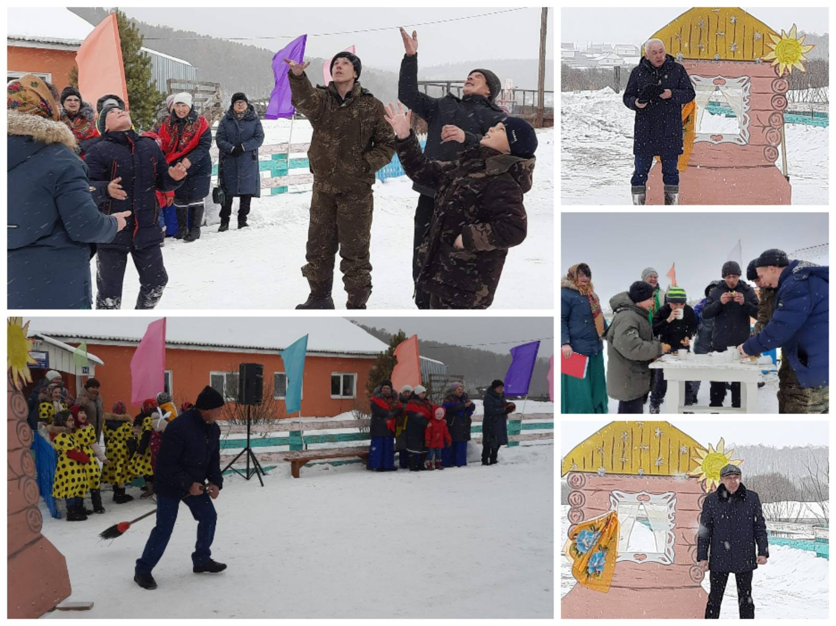
26 февраля возле дома культуры деревни Харатирген прошел традиционный праздник «Проводы Масленицы». Слова поздравления прозвучали от мэра Боханского муниципального района Э.И. Коняева, от главы муниципального образования «Хохорск». Сказку «Приключения на масленицу» показали участники формирований Нововоскресенской СК, коллектив «Россиянка» исполнили песни, младшая хореографическая группа «Уянга» исполнили танец, в праздничную программу входили народные игры, забавы, конкурсы, хороводы, угощение блинами и чаем.

